НАЦІОНАЛЬНИЙ ТЕХНІЧНИЙ УНІВЕРСИТЕТ УКРАЇНИ

«КИЇВСЬКИЙ ПОЛІТЕХНІЧНИЙ ІНСТИТУТ імені Ігоря Сікорського»

ФАКУЛЬТЕТ ПРИКЛАДНОЇ МАТЕМАТИКИ

# Кафедра системного програмування та спеціалізованих комп’ютерних систем

**Лабораторна робота №1**

з дисципліни

**«Бази даних і засоби управління»**

**Тема****: «Проектування бази даних та ознайомлення з базовими операціями СУБД PostgreSQL»**

Виконала: студентка IIІ курсу

ФПМ групи КВ-93

Коломієць Анна

Київ – 2021

**Мета роботи**

Здобуття вмінь проектування бази даних та практичних навичок створення реляційних баз даних за допомогою PostgreSQL.

**Завдання лабораторної роботи**

1. Розробити модель «сутність-зв’язок» предметної галузі, обраної студентом самостійно, відповідно до пункту «Вимоги до ER-моделі»;
2. Перетворити розроблену модель у схему бази даних (таблиці) PostgreSQL;
3. Виконати нормалізацію схеми бази даних до третьої нормальної форми (3НФ);
4. Ознайомитись із інструментарієм PostgreSQL та pgAdmin 4 та внести декілька рядків даних у кожну з таблиць засобами pgAdmin4.

**Опис структури БД «Аптека»**

Предметна галузь «Аптека» описує схему замовлень лікарських засобів. Згідно цієї області для побудови бази даних було виділено наступні сутності:

1. Category: вміщує атрибути ID, name та description. Слугує для зберігання інформації про певну категорію ліків;
2. Pill: вміщує атрибути ID, name, price, manufacturer_id. Слугує для зберігання інформації про конкретний лікарський засіб;
3. Category_pill: вміщує ID препарату та ID категорії. Слугує для зв’язування лікарського засобу та її категорії;
4. Manufacturer: вміщує атрибути ID, name, country, email. Слугує для зберігання інформації про виробника.

**Опис зав’язків у БД «Аптека»**

Один виробник може постачать багато лікарських засобів, але в свою чергу, препарат може мати лише одного виробника. Тому між сутностями Manufacturer та Pill зв'язок 1:M.

Оскільки одна категорія може вміщувати в собі багато препаратів (наприклад, в категорії «Знеболююче» може бути багато лікарських засобів), а один препарат може бути в багатьох категоріях (наприклад, препарат «Ібупрофен» може бути як в категорії «Знеболююче», так і в категорії «Жарознижувальне»), то між сутностями Category та Pill встановлений зв'язок N:M. Для того, щоб правильно встановити цей зв'язок, створена сутність Category_pill, яка містить в собі ідентифікатор категорії та ідентифікатор препарату, який відноситься до цієї категорії.

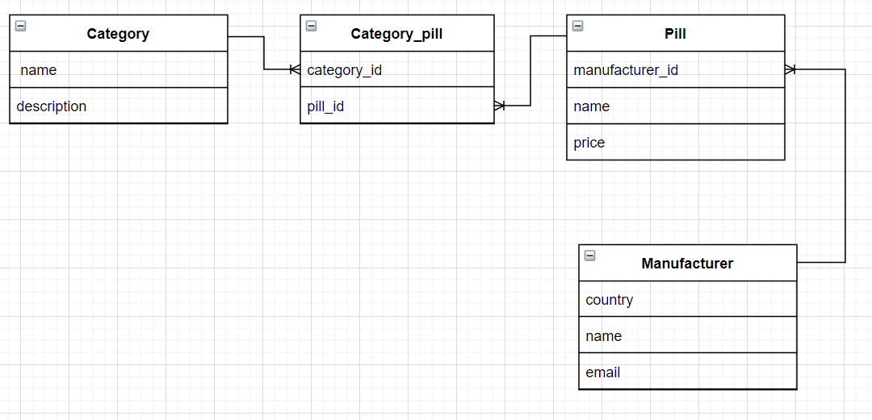

Рисунок 1 - Концептуальна модель предметної області «Аптека»

**Опис таблиць у БД «Аптека»**

Сутність «Pill» була перетворена у таблицю Pill, а зв’язок М:1 цієї сутності із сутністю «Manufacturer» зумовив появу у ній зовнішнього ключа manufacturer_id .

Сутність «Category» було перетворено у таблицю Category.

Сутність «Manufacturer» було перетворено у таблицю Manufacturer.

Сутність «Category_pill» було перетворено у таблицю Category_pill а її зв’язки М:1 із сутностями Category та Pill зумовили появу зовнішніх ключів pill_id та category_id.

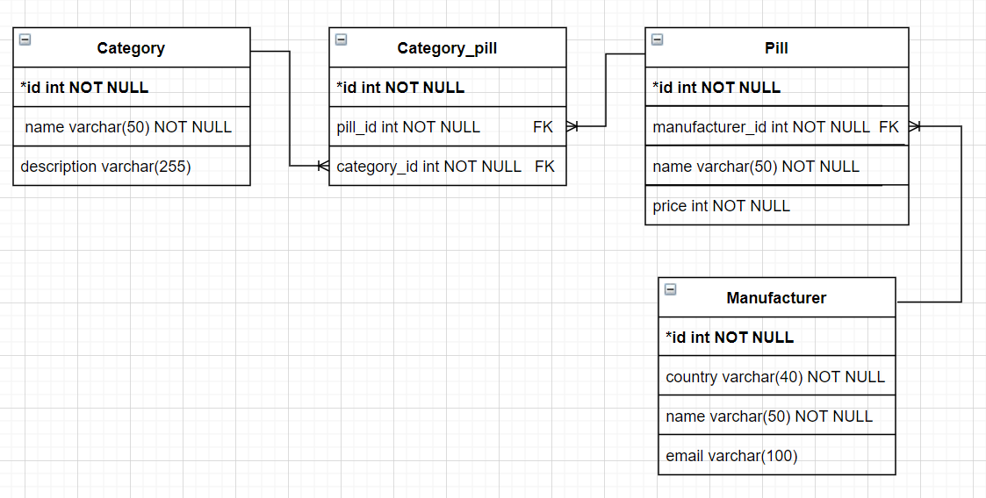

Рисунок 2 - Логічна модель предметної області «Аптека»

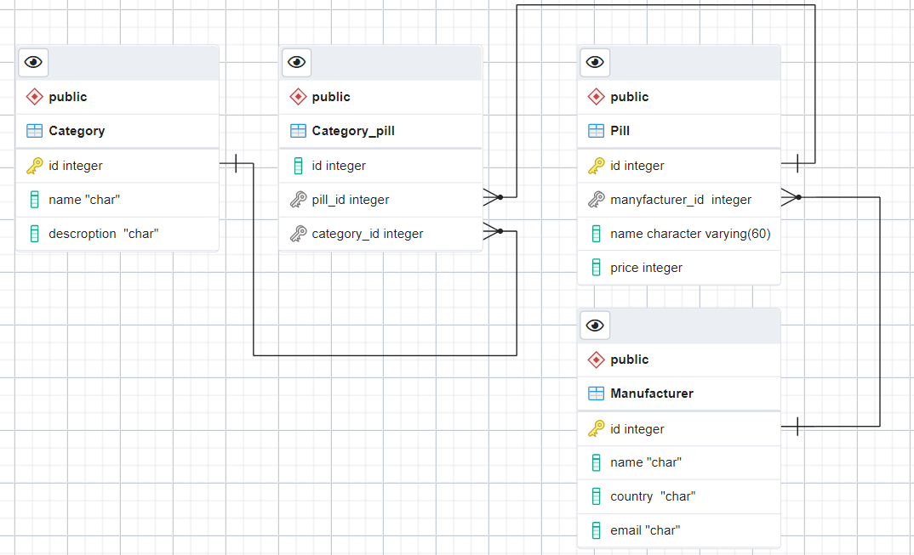

Рисунок 3 – Схема БД «Аптека» у pgAdmin 4

Таблиця 1 - Опис структури БД «Аптека»

|  |  |  |
| --- | --- | --- |
| Відношення | Атрибут | Тип |
| ***Сутність “Category”***  Вміщує інформацію про окрему категорію ліків | **id** – унікальний ID категорії в БД, не допускає NULL  **name –** назва категорії, не допускає NULL  **description –** опис категорії | Числовий  Текстовий(50)  Текстовий(255) |
| ***Сутність “Pill”***  Вміщує інформацію про конкретний препарат | **id** – унікальний ID препарату в БД, не допускає NULL  **name** – назва препарату, не допускає NULL  **price** – ціна, не допускає NULL  **manufacturer_id –** ID виробника препаратуб, не допускає NULL | Числовий  Текстовий(50)  Числовий  Числовий |
| ***Сутність“Category_pill”***  Вміщує інформацію про категорію та препарат | **id** – унікальний ID сутності в БД, не допускає NULL  **category_id –** ID категорії препарату, не допускає NULL  **pill_id –** ID препарату, не допускає NULL | Числовий  Числовий  Числовий |
| ***Сутність“Manufacturer”***  Вміщує інформацію про виробника | **id** – унікальний ID виробника в БД, не допускає NULL  **country –** країна виробника, не допускає NULL  **name –**назва виробника, не допускає NULL  **email –** email виробника | Числовий  Текстовий(40)  Текстовий(50)  Текстовий(100) |

**Нормалізація схеми бази даних до третьої нормальної форми**

Таблиці бази даних «Аптека» відповідають першій нормальній формі

оскільки в них немає повторюючих рядків та масивів даних.

Таблиці бази даних відповідають другій нормальній формі тому що вони

відповідають першій нормальній формі та кожна таблиця має основний ключ

(Primary key), від якого залежать всі неключові атрибути.

Таблиці бази даних відповідають третій нормальній формі тому що вони

відповідають другій нормальній та не мають транзитивних залежностей для не

ключових атрибутів.

**Таблиці бази даних «Аптека» у pgAdmin4**

*Category* 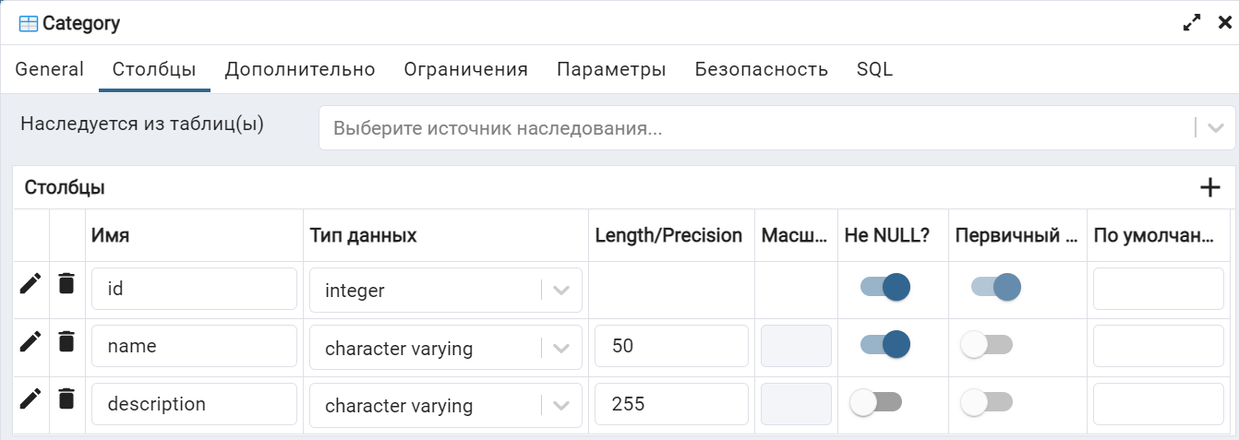

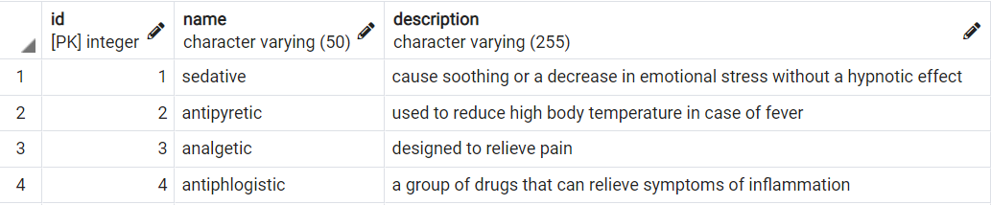

*Pill*

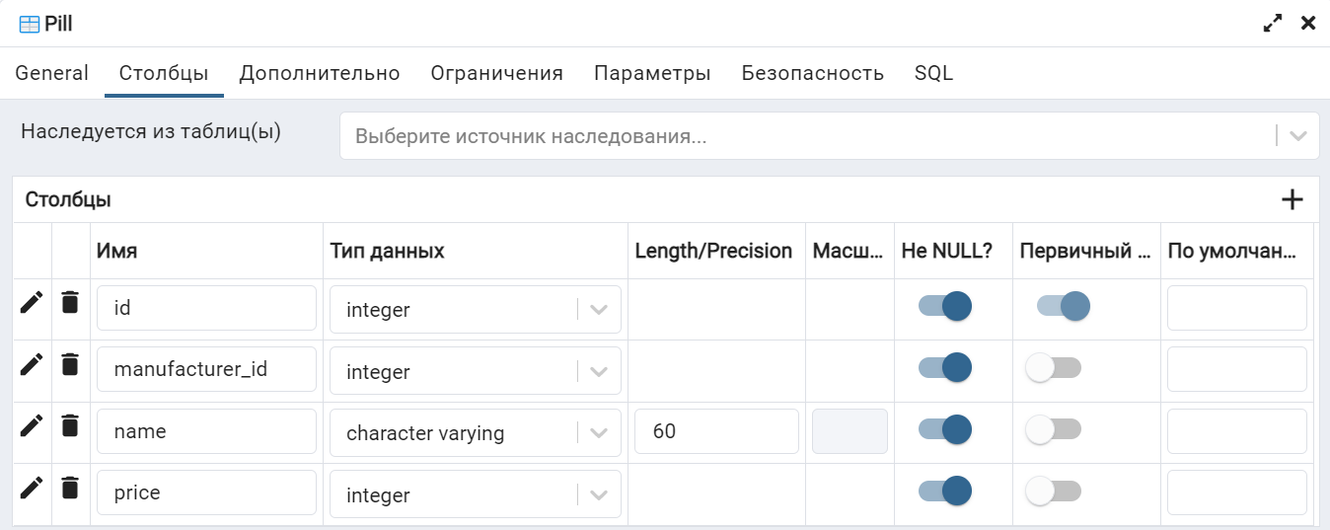

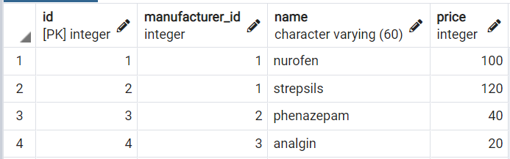

*Category_pill*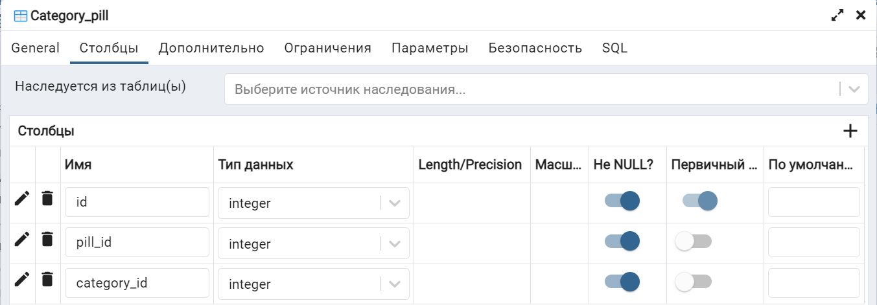

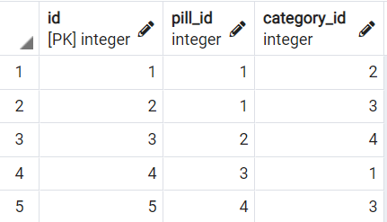

*Manufacturer*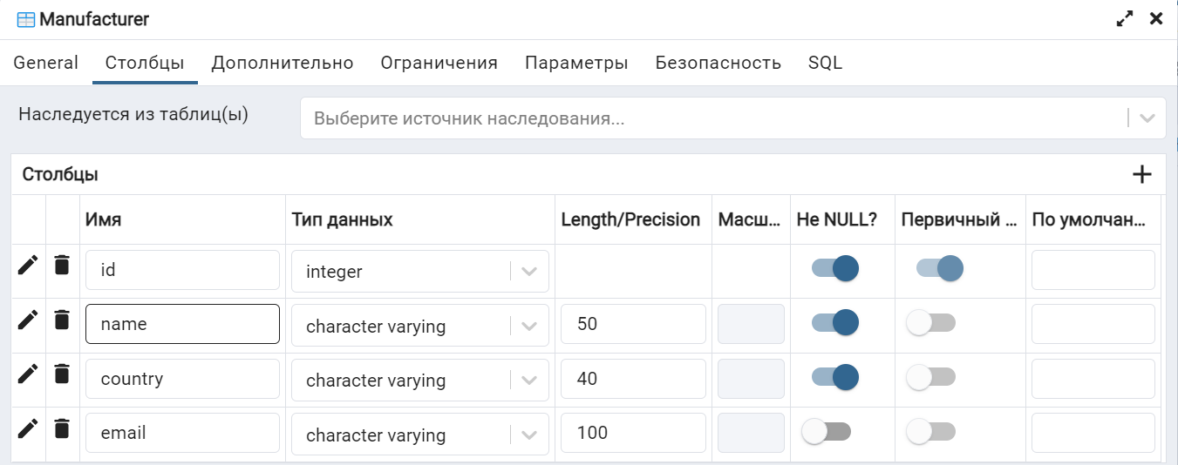

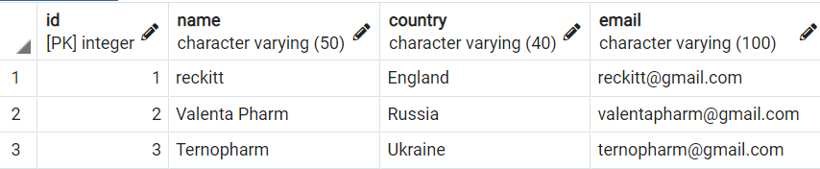

**Згенерований SQL-текст**

BEGIN;

CREATE TABLE IF NOT EXISTS public."Category"

(

id integer NOT NULL,

name character varying(50) COLLATE pg_catalog."default" NOT NULL,

"description " character varying(255) COLLATE pg_catalog."default",

CONSTRAINT "Category _pkey" PRIMARY KEY (id)

);

CREATE TABLE IF NOT EXISTS public."Category_pill"

(

id integer NOT NULL,

pill_id integer NOT NULL,

category_id integer NOT NULL,

CONSTRAINT "Category_pill_pkey" PRIMARY KEY (id)

);

CREATE TABLE IF NOT EXISTS public."Manufacturer "

(

id integer NOT NULL,

name character varying(50) COLLATE pg_catalog."default" NOT NULL,

"country " character varying(40) COLLATE pg_catalog."default" NOT NULL,

email character varying(100) COLLATE pg_catalog."default",

CONSTRAINT "Manyfacturer _pkey" PRIMARY KEY (id)

);

CREATE TABLE IF NOT EXISTS public."Pill"

(

id integer NOT NULL,

"manufacturer_id " integer NOT NULL,

name character varying(60) COLLATE pg_catalog."default" NOT NULL,

price integer NOT NULL,

CONSTRAINT "Pill_pkey" PRIMARY KEY (id)

);

ALTER TABLE IF EXISTS public."Category_pill"

ADD CONSTRAINT fk_category_pill_category FOREIGN KEY (category_id)

REFERENCES public."Category" (id) MATCH SIMPLE

ON UPDATE NO ACTION

ON DELETE NO ACTION

NOT VALID;

ALTER TABLE IF EXISTS public."Category_pill"

ADD CONSTRAINT fk_category_pill_pill FOREIGN KEY (pill_id)

REFERENCES public."Pill" (id) MATCH SIMPLE

ON UPDATE NO ACTION

ON DELETE NO ACTION

NOT VALID;

ALTER TABLE IF EXISTS public."Pill"

ADD CONSTRAINT fk_pill_manufacturer FOREIGN KEY ("manufacturer_id ")

REFERENCES public."Manufacturer " (id) MATCH SIMPLE

ON UPDATE NO ACTION

ON DELETE NO ACTION

NOT VALID;

END;